

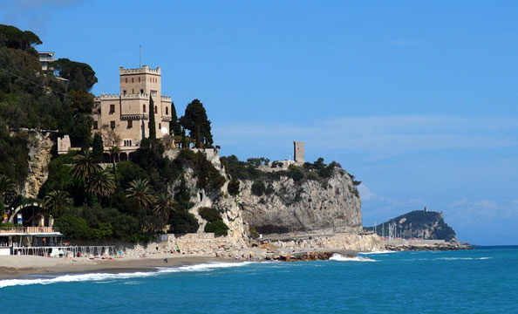

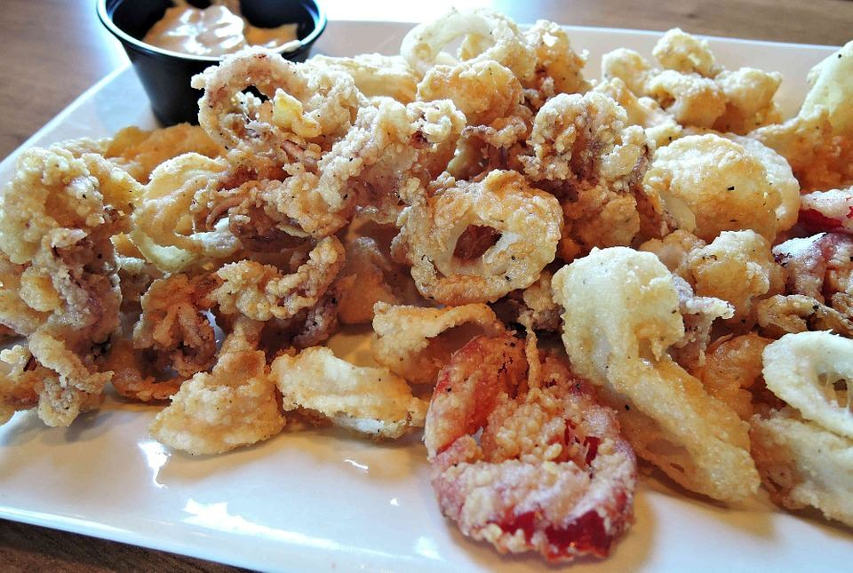

***Organizzazione Tecnica: Canella Tours All Travel Srl***

ETSI Sede di Novara – Via dei Caccia 7/B - tel. 0321/6751054-42 fax 0321/6751041 etsi@cislnovara

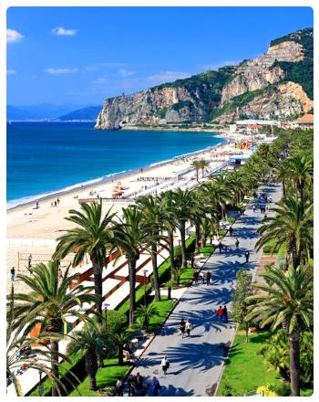***Finale Ligure;***

*oggi meta di turisti provenienti da tutto il mondo, sia*

*per il suo clima mite nei 12 mesi dell’anno e per il suo mare con spiagge sabbiose, sia per gradevoli insediamenti collinari particolarmente predisposti per il free-climbing. Il suo entroterra infatti, ricco di caverne abitate dall’uomo primitivo, costituisce una delle zone più belle d’arrampicata d’Italia che unita alla bellezza delle spiagge di Finale costituisce una meta ideale per la vacanza di un climber.*

*Degno di nota è il Palio delle Compagne Finalesi (secondo fine settimana di luglio), manifestazione in costume medievale con il Trofeo Nazionale degli Sbandieratori, come un ritorno al Medioevo (terza settimana di agosto), la manifestazione sempre in costume nella suggestione del borgo medievale di Finalborgo, caratterizzata da quattro sere da giochi, spettacoli, antichi mestieri e innumerevoli attività culturali.*

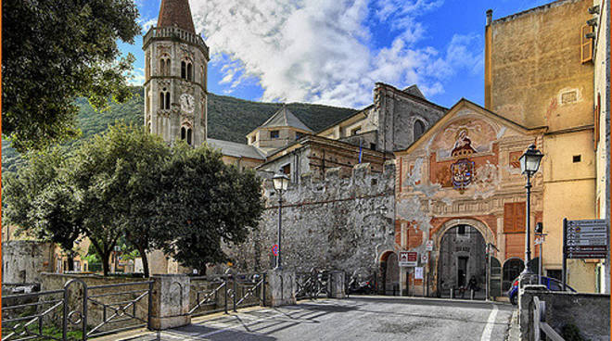***Finalborgo;***

*è una delle frazioni che compongono il comune di* ***Finale Ligure****. Ebbe il maggior sviluppo durante il medioevo Il borgo è impreziosito dai palazzi quattrocenteschi e di epoca rinascimentale, modificati nel periodo della dominazione spagnola. Chiuso tra mura medievali ancora ben conservate, intervallate da torri semicircolari e interrotte solo in corrispondenza delle porte.*

***La Quota comprende:***

* ***Accompagnatore etsi***
* ***Viaggio in bus***
* ***Visita libera a Finalborgo uno dei borghi più belli d’ italia***
* ***Pranzo in ristorante con menù di pesce***
* ***Assicurazione***

***La Quota non comprende:***

* ***Extra di carattere personale***
* ***Tutto quanto non indicato in programma e nella voce “La quota comprende”***